Technologie internetowe - sprawozdanie indywidualne nr 1
(ćwiczenia proj/lab zima 2012)

Imię i nazwisko | Adres e-mail | Data złożenia
Marcin Wawrzyniak | Wawrzyniak.mm@gmail.com | 23 X 2012
- Temat projektu:
Filtrowanie, na podstawie faktów wzorcowych RDF, wyszukanych z tekstu
w języku polskim trójek-fraz tekstowych w celu utworzenia z nich bazy
faktów konkretnych RDF
- Tematy przydzielonych do wykonania zadań:
- zadania o charakterze merytorycznym
stworzenie warstwy dostępu do danych - implementowanie interfejsu
(programistycznego) następnego zadania.
- zadanie polega na dostarczeniu metod pozwalających odczytywać i
zapisywać dane.
- do ustalenia pozostaje czy warto stworzyć relacyjną bazę danych czy
może lepiej zaimplementować jakiś parser do RDF/XML. Zależy to głównie
od formatu wejściowego, przygotowanego przez grupę realizującą zadanie
- zadania o charakterze organizacyjnym
- Indywidualny harmonogram realizacji prac własnych
23.10 Ukończenie implementacji metod odczytu / zapisu
- Metodologia projektowania i implementowania
Rola – programista.
- Omówienie wykonanych dotychczas prac związanych z zapoznawaniem się z problematyką projektu, w tym uwagi dotyczące zrealizowanych programów źródłowych i ich dokumentacji:
a) temat rozpoznanego zagadnienia:
Serializacja oraz deserializacja obiektów do formatu JSON
b) omówienie rozpoznanego zagadnienia
Zagadnienie dotyczy serializacji oraz deserializacji obiektów w C# do formatu (standardu) JSON.
c) wykorzystane źródła wiedzy
http://james.newtonking.com/projects/json-net.aspx
http://msdn.microsoft.com/en-us/library/vstudio/ms233843.aspx
http://stack247.wordpress.com/2011/05/10/json-serialization-and-deserialization-in-c-with-extension-method/
http://stackoverflow.com
- Rysunek poglądowy części aplikacji, wykonywanej przez siebie
(legenda:
- ikonka użytkownika (np. jak aktor w UMLu),
- prostokąt: moduł programowy aplikacji
- prostokąt z zaokrąglonymi narożnikami: dane
- strzałka pojedyncza linią przerywaną: powiązanie ikonki użytkownika z danymi lub modułem aplikacji
- strzałka pojedyncza linią ciągłą: powiązanie danych z modułem programowym
- strzałka podwójna: przepływ sterowania pomiędzy modułami programowymi,
- walec: baza danych jako całość)
- Opcjonalny model aplikacji
- Specyfikacja ważniejszych algorytmów
Wejście: Obiekt C#
Wyjście: String JSON
Metoda: Wykorzystanie JSON.net oraz metody Serialize
- Środowisko realizacji aplikacji
IDE SharpDevelop 4.2 – zintegrowane środowisko programistyczne do języka C# (lżejsza wersja Visual Studio)
- Omówienie implementacji opracowanego fragmentu aplikacji
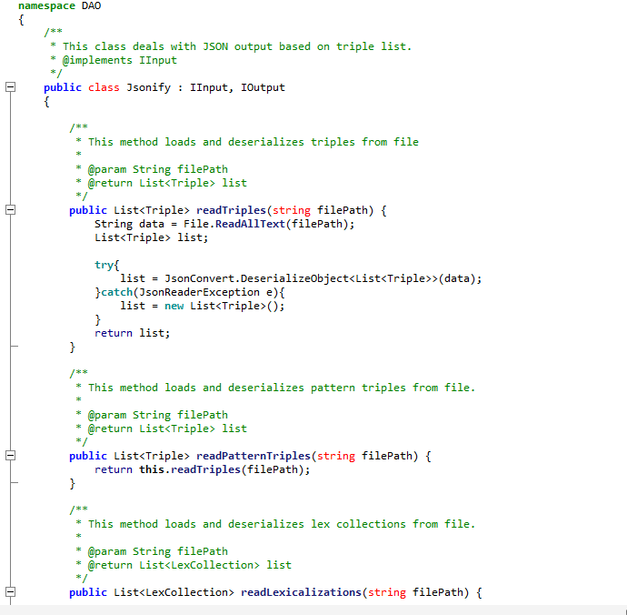
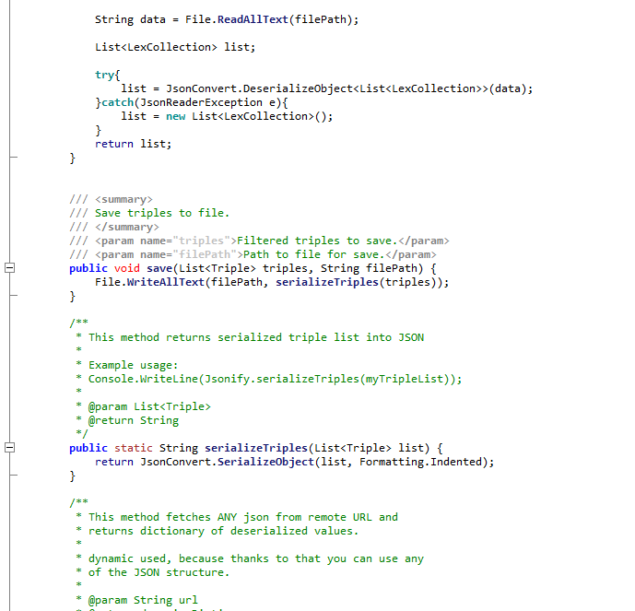
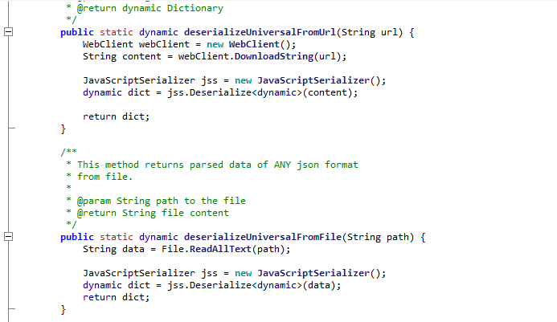
- Opcjonalna instrukcja użytkowania aplikacji
- Podsumowanie i możliwe kierunki rozwoju aplikacji
Praca przebiegła zgodnie z założonym hormonogramem. Wszystkie postawione cele się udały. Środowisko SharpDevelop okazało się wystarczające.
- Spis literatury
- http://james.newtonking.com/projects/json-net.aspx
- http://msdn.microsoft.com/en-us/library/vstudio/ms233843.aspx
- http://stack247.wordpress.com/2011/05/10/json-serialization-and-deserialization-in-c-with-extension-method/
- http://stackoverflow.com

